SESIÓN DE APRENDIZAJE

NOMBRE DE LA SESIÓN: “OPORTUNIDADES DE EMPRENDIMIENTO”

DATOS INFORMATIVOS:

1.1 INSTITUCIÓN EDUCATIVA: | JOSE GRANDA
1.2 GRADO Y SECCION : | SEGUNDO DE SECUNDARIA
1.3 AREA CURRICULAR : | Educación para el Trabajo
1.4 DURACIÓN : | (3 HORAS)
1.5 PROFESOR(A) DEL AREA: | NALDA BEATRIZ GOMEZ TORVISCO

PROPÓSITO DE APRENDIZAJE

Conocer la metodología design thinking y las características de un emprendedor.

TEMA TRANSVERSAL:

“Educación para la convivencia, la paz y la ciudadanía” “Educación para la gestión de riesgos y la conciencia ambiental”.

VALORES Y ACTITUDES

VALORES | ACTITUDES
 | ACTITUD ANTE EL AREA | COMPORTAMIENTO
RESPETO | - Demuestra tolerancia frente a los demás | - Muestra adecuada convivencia con sus compañeros.
CONFIANZA | - Tiene disposición y confianza en sí mismo. | - Demuestra seguridad en sus intervenciones.

V SECUENCIA DIDÁCTICA:

ACTIVIDADES / ESTRATEGIAS | MATERIALES | DURACI ÓN APROX.
Motivación:  Se saluda y recuerda los acuerdos de convivencia. Se realiza una dinámica de integración  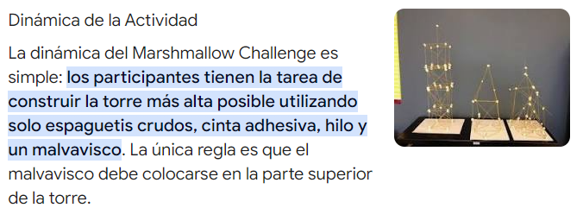 | Equipo multimedia | 10 min.
- Saberes Previos:  - ¿Qué es un emprendimiento?  - ¿Cuáles son las características de un emprendedor?  - ¿Cómo se identifican las necesidades para iniciar un emprendimiento?  - ¿Cómo interactúan las etapas de Design Thinking? |  | 5 min.

- Conflicto Cognitivo  ¿Por qué crees que será importante conocer la metodología del design thinking en un emprendimiento? |  | 5 min
PROCESO COGNITIVO:  1.RECEPCIÓN A través de información oral llevamos información a DE LA estructuras mentales.  INFORMACIÓN  - La docente demuestra mediante el ppt compartido en clase muestra las 5 fases del design thinking asimismo ven un video motivador  2.IDENTIFICACIÓN DEL Comprensión del proceso o principio PROCESO que se aplicará  - Observan la presentación de la docente para encontrar cómo interactúan las etapas de Design Thinking.  - SECUENCIAR PROCESOS Se eligen secuencias y/o estrategias  para procesos que aplicará  - Los estudiantes en forma individual desarrollan la práctica que se les entrega.  - Se solicita que lean ppt de trabajo para definir las acciones a realizar, empezando con el propósito del aprendizaje y el procedimiento a realizar.  - Utilizan el software y recursos requeridos según la guía práctica tomando en cuenta los requerimientos de la práctica.  - EJECUCIÓN DE LOS Se pone en práctica las estrategias PROCESOS Y ESTRATEGIAS establecidas  - Completan información solicitada en sus guías de aprendizaje.  - Comparten y corrigen respuestas en plenario. | Centro de Cómputo.  Video  Guía de trabajo  Guías de aprendizaje | 15 min  15 min  65 min  10 min
Aplicación de lo aprendido:  - Reflexiona acerca de la utilidad que puede darle en su vida diaria |  | 5 min
Reflexión sobre el aprendizaje: Metacognición  ¿Qué aprendí hoy?  ¿Qué dificultades tuve durante la práctica?  ¿Cómo puedo aplicar lo aprendido? | Ficha de metacognici ón | 5 min
DURACION |  | 135  min.

EVALUACIÓN:

COMPETENCIA | CAPACIDADES | CRITERIOS | INSTRUMENTOS
Gestiona proyectos de emprendimiento  económico y social | Propuesta de valor | Determina las caracteristicas de un emprendedor  - Aplican correctamente las fases de la metodología desing thinking . | Lista de cotejo
ACTITUD ANTE EL ÁREA |  | - Tiene disposición y confianza en sí mismo.  - Respeta el aporte de sus compañeros durante los trabajos en equipo. | - Ficha de actitud ante el área

NALDA GOMEZ TORVISCO
PROFESOR(A) SUBDIRECTORA

